八下第一课第二框《治国安邦的总章程》教学设计稿
课题 | 《治国安邦的总章程》 |  | 作者 | 常州市新北区实验中学 黄淑娟
一、教材内容分析（简要说明课题、学习内容、这节课的价值以及学习内容重要性）
课题与学习内容：本课是人教版八年级《道德与法治》下册第一单元《坚持宪法至上》第一课《维护宪法权威》的第二框《治国安邦的总章程》。通过上一框的学习，学生已经掌握了国家一切权力属于人民的宪法原则。那么，人民是如何组织国家机构行使国家权力的呢？又是如何规范权力运行保证人民赋予的权力始终用来为人民服务的呢？本框指出宪法在这两方面的作用：宪法是治国安邦的总章程，它组织国家机构、规范权力运行以保障公民权利的实现。本框有“组织国家机构”和“规范权力运行”两目内容，主要探讨：宪法是如何组织国家机构的？宪法为什么以及怎样规范权力运行？
价值及重要性：课程标准要求学生 “知道中华人民共和国宪法是我国的根本法，是全国各族人民、一切国家机关和武装力量、各政党和各社会团体、各企业事业组织的根本的活动准则,增强宪法意识”。本框在第一框引导学生理解“坚持党的领导”、“一切权力属于人民”和“国家尊重和保障人权”的宪法原则的基础上,引导学生进一步了解宪法通过“组织国家机构”和“规范权力运行”来落实宪法原则,从而懂得并认同规范国家权力以保障公民权利是我国宪法的核心价值追求，帮助学生认识宪法价值，增强宪法意识，自觉维护宪法权威，树立宪法至上的理念。本课为第二课和后面三个单元的学习做了认知和情感上的准备，对培养学生宪法意识、国家意识、公民意识具有十分重要的意义。
二、学情分析
小学阶段的相关课程让学生初步形成对宪法的法律地位和权威、功能的初步认知,为本课的学习奠定了一定的基础。
进人初中后，学生的自我意识不断增强、逻辑思维迅速发展，随生活领域的扩大需要面对和处理日益复杂的个人与他人、社会和国家的关系。在这一时期，着力培养学生的宪法意识、公民意识和国家意识，使之形成适应社会发展要求的现代公民人格，具有十分重要的意义。因此，要在小学阶段初步培养的基础上，引导学生对相关问题进行更为深人和全面的思考。
学习是学生自己建构知识的过程。在学习过程中，学生一般是从自己的经验背景出发，对外部信息主动地进行选择、加工和处理，由此建构起新知识的意义。因此，设计本课时，一方面注重对学生进行宪法原则和精神的教育，引导学生学习宪法规范，探寻其背后的理念和意义；另一方面从学生的经验出发，通过典型宪法事例和确凿的宪法法条，用事实说话，以理服人，努力使其认同我国宪法的价值追求，从而热爱宪法，坚持宪法至上。
三、教学目标
情感、态度、价值观：认同我国宪法的核心价值追求，增强宪法意识，自觉维护宪法权威，树立宪法至上的理念；增强公民意识和国家意识，增强主人翁责任感。
能力：结合社会现象观察、思考我国宪法是如何组织国家机构、如何规范国家权力以保障公民权利的，初步形成对复杂情形做出合理判断的能力，提高分析和综合处理材料的能力，培养对问题的辩证思维能为。
知识：1、懂得宪法是治国安邦的总章程，它组织国家机构、规范权力运行。2、理解宪法是如何组织国家机构确保一切权力属于人民的；明确人民与人大、人大与其他国家机关的关系；初步了解国家机构权力运行的法治原则；理解我国国家机构实行民主集中制原则。3、理解宪法为什么以及怎样规范权力运行；感受权力是把双刃剑；懂得宪法的核心价值追求是规范权力运行以保障公民权利的实现；理解宪法对规范国家权力运行的要求。
四、教学重难点
教学重点：通过学习宪法如何组织国家机构、规范权力运行，理解宪法是治国安邦总章程。
教学难点：明确人民与人大、人大与其他国家机关的关系；理解我国国家机构实行民主集中制原则；认同宪法的核心价值追求，增强宪法意识。
五、教学策略选择与设计思路
本节课以“2021全国两会”为主题情景，围绕“宪法是如何组织国家机构来确保国家权力属于人民的”和“宪法为什么以及怎样规范权力运行”的议题，结合“两会议程”、“总理职权”、“纲要制定”、“李建平案”等案例，开展情景式、议题式、案例式教学，引导学生在自主、合作、探究式学习中实现知识、能力和精神的自我意义构建。
宪法教学要用宪法条文才具说服力，本课采用带领学生翻阅宪法文本的方式，让学生为所学内容寻找宪法依据，引导学生熟悉和重视宪法文本，培养尊重、亲近、热爱和认同宪法的情感，增强运用宪法解决实际问题的能力。
六、教学流程
教学板块 |  | 教师活动 |  | 学生活动 | 设计意图
导  入 |  | 2021年“全国两会”于3月4日至3月11日在北京人民大会堂召开。本届“全国两会”正逢“十四五”开局之年、全面建设社会主义现代化国家新征程开启之年。在这一特殊时点举行的全国“两会”，无疑承载了更多意义和期待。  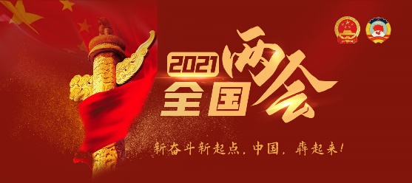  Q1:同学们，你们知道“全国两会”是哪两个会吗？ 他们都是国家机关吗？  Q2：你知道我国还有哪些国家机关？分别有什么职权吗？  Q3；我们翻阅哪本法律就可以找到我国主要国家机关及其职权? |  | 学生倾听，了解时事背景。  学生与老师互动，结合已经了解的时政与知识思考。 | 热点时政导入新课，引导学生关注社会，了解2021“全国两会”的特殊时间节点。第一个设问帮助学生知道 “全国两会”指的是“全国人民代表大会和中国人民政治协商会议”，初步了解全国人大是国家机关，政协不是。第二问不为得出结论，是为了引导学生认识到将来要学习的国家机关及其职权都可以通过翻阅宪法来了解，因为是由宪法来规定的。宪法是治国安邦的章程，它设置国家机构，并规范权力运行。
环节一：  组织国家机构（宪法是如何设置国家机构确保人民行使国家权力的？）  1、宪法规定各国家机关的产生及其关系  2、宪法明确国家机关职权等，要求依据宪法运行。  3、宪法明确我国国家机构实行民主集中制原则 |  | 上节课我们知道“国家一切权力属于人民”，那么宪法是如何组织国家机构确保人民行使国家权力的呢？又是如何规范权力运行保证人民赋予的权力始终用来为人民服务的呢？宪法为什么要规范权力运行呢？这些就是我们今天要探讨的话题。下面让我们继续走进“全国两会”，探讨第一个话题：宪法是如何设置国家机构确保人民行使国家权力的？。  活动1：析议程，探：国家机关如何产生？  十三届全国人民代表大会第四次会议  一、审议政府工作报告  ……  九、审议最高人民法院工作报告  十、审议最高人民检察院工作报告  ……  Q1：摘录的会议议程中涉及哪些国家机关？他们是什么性质的国家机关？请你翻阅宪法完成表格。  国家机构的组成 性质  人民代表大会 权力机关  其他国家机关 ……  （注意对国家机关、国家机构稍加解释）  Q2：你知道人民代表大会为什么叫“权力机关”吗？它是如何产生的呢？请翻阅宪法总纲予以解答。  （第一条规定：中华人民共和国是工人阶级领导的、以工农联盟为基础的人民民主专政的社会主义国家。  第二条规定：中华人民共和国的一切权力属于人民。人民行使国家权力的机关是全国人民代表大会和地方各级人民代表大会。  第三条规定：全国人民代表大会和地方各级人民代表大会都由民主选举产生，对人民负责，受人民监督。）  Q3: 为什么国务院、最高人民法院等要向全国人大做工作报告呢？请翻阅宪法总纲予以解答。  （第三条规定：国家行政机关、监察机关、审判机关、检察机关都由人民代表大会产生，对它负责，受它监督）  Q4：宪法是如何设置各国家机关的产生及其关系的呢？请结合所学绘制思维导图。  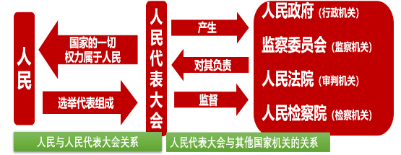  活动2：观总理，知：国家机构运行的依据是什么？  2021年3月5日，十三届全国人民代表大会第四次会议在人民大会堂开幕。根据会议议程，国务院总理李克强代表国务院向大会作政府工作报告。报告共分三个部分：一、2020年工作回顾；二、“十三五”时期发展成就和“十四五”时期主要目标任务；三、2021年重点工作。  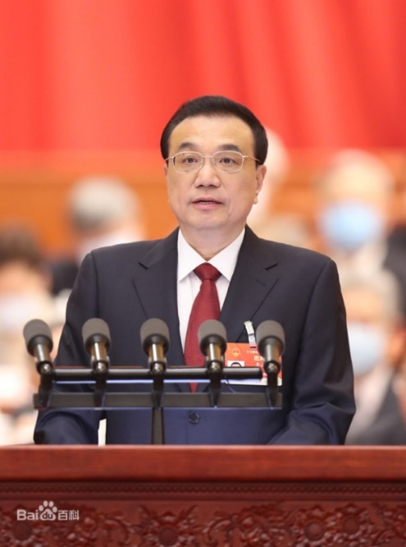  Q1：李克强2013年当选为国务院总理，2018年连任，他将任职到哪一年？还能连任吗？国务院有哪些职权呢？（追问：宪法此节还规定了哪些内容？）  Q2：李克强总理可以“决定特赦”吗？往前翻翻找找依据。  活动3：透纲要，晓：国家机构按什么原则组织活动？  2021 “十四五”开局之年。2021年“全国两会”的一个重要议题便是：审查国民经济和社会发展第十四个五年规划和2035年远景目标纲要草案（以下简称《十四五规划纲要》）。  Q1：你知道《十四五规划纲要》的制定要经过怎样的程序吗？请你来排序。  ①向全国人民、全国政协广泛征求意见②中共中央在广泛调研的基础上提出建议③全国人大审议通过④国务院制定草案⑤国务院结合各方意见修改草案  Q2：十四五规划为什么要向全国人民、全国政协广泛征求意见？征求的意见是如何集中的？没有集中会怎么样？最后为何要经过全国人大表决通过？  Q3：翻阅宪法总纲，找一找，宪法规定我国国家机构按照什么原则组织活动？  （第三条规定：中华人民共和国的国家机构实行民主集中制的原则。）  Q4：民主集中制原则主要表现在哪些方面呢？请同学们结合民主集中制的内涵解读以下三组图片。  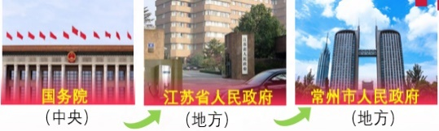  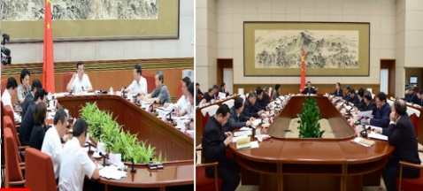  活动4：建框架，梳：宪法是如何设置国家机构确保人民行使国家权力的？ |  | 学生一起梳理。  学生结合议程翻阅宪法填写表格后交流。  学生翻阅宪法总纲思考、回答问题。  学生翻阅宪法总纲思考、回答问题。  学生整合活动1所思所得，绘制思维导图并展示，不断完善。  学生主动翻阅宪法，找到第三章第三节、第三章第二节，了解相关信息。  学生4人一组商量，排序后交流。  学生在与教师互动中思考、回答。  学生翻阅宪法总纲回答。  学生4人小组讨论后请代表回答。  学生梳理第一目所学、交流梳理成果 | 引导学生把握前后知识联系，学会在头脑中建构知识体系。  引导学生在学习中不断翻阅宪法，熟悉宪法，增强宪法意识。这里通过翻阅宪法了解我国国家机构的组成及其性质，为后面的学习铺垫。对于议程中没有涉及到的监察委员会，教师要引导学生翻阅宪法目录补充。  引导学生翻阅宪法，了解我国国家性质、国家权力的归属及人民代表大会的产生，认识到宪法是如何设置国家权力机关的产生的：我国的一切权力属于人民。全国人民代表大会和地方各级人民代表大会都由人民民主选举产生，对人民负责，受人民监督，代表人民统一行使国家权力。人民代表大会是人民行使国家权力的机关。  引导学生翻阅宪法，了解宪法是如何设置其他国家机关的产生及其与权力机关的关系的？国家行政机关、监察机关、审判机关、检察机关都由人民代表大会产生，对它负责，受它监督。  引导学生结合所学绘制思维导图，架构知识体系，清晰认识：宪法是如何设置各国家机关的产生及其关系的呢？（见图）  引导学生主动翻阅宪法，增强学宪法、用宪法的意识。通过第一个设问体验：宪法通过设置国家机构，授予国家机构特定职权，明确国家机构的组成、任期、工作方式等内容，使得国家权力的运行稳定有序。通过第二个设问，认识到：国家机构依据宪法行使权力，以实现和维护人民的根本利益。  引导学生关注社会时事热点，了解“十四五“规划。通过排序初步体验民主集中制原则。  引导学生体验到什么是民主集中制：民主集中制是在民主基础上的集中和集中指导下的民主相结合的制度。  引导学生翻阅宪法，找到宪法依据，再次认识：我国国家机构实行民主集中制的原则  引导学生结合民主集的内涵解读三组图片，理解民主集中制原则的三个主要表现：①国家机构与人民的关系，国家权力来自人民，由人民选举产生国家权力机关（人大），国家权力机关（人大）在国家机构中居主导地位；  ②中央与地方国家机构的关系，中央和地方的国家机构职权的划分，遵循在中央的统一领导下，充分发挥地方的主动性、积极性的原则。③国家机关内部，作出决策、决定时，实行民主集中制。  引导学生理清宪法是如何设置国家机构来确保国家权力属于人民的。
环节二：  规范权力运行（宪法为什么以及怎样规范权力运行？）  1、宪法为什么要规范权力运行？  2、宪法怎样规范权力运行？ |  | 2021年3月8日下午，第十三届全国人民代表大会第四次会议举行第二次全体会议，最高人民法院院长周强、最高人民检察院检察长张军，分别在会议上作工作报告。“两高”报告中展示一系列反腐败数据，充分彰显了反腐败取得的重大成果和党中央惩治腐败的坚强决心。下面让我们走进腐败案，探究“宪法为什么以及怎样规范权力运行”。  活动1：析危害，明：宪法为什么要规范权力运行？  播放视频：惊天巨案。（案例简介：呼和浩特市经济技术开发区党工委原书记李建平，利用职务之便帮助他人承揽工程收受钱物；把下属企业当成自己的钱袋子和提款机；借他人之名注册公司而自己实际操控，以达到侵吞国有资产的目的。从简单权钱交易，到成立空壳公司骗取国有资金，李建平大肆攫取巨额经济利益，涉案金额高达30亿余元。这个数字远高于华融原董事长赖小民17亿余元和陕西省委原书记赵正永7.17亿元的涉案金额之和）  Q1：请分析李建平行为有哪些危害？(追问：最终损害谁的利益？)  Q2：翻阅宪法总纲，看看宪法对规范国家机关权力运行做出了怎样的规定？这样规定的目的是什么？（追问：最终是为了保障谁？）  （第五条规定：一切国家机关和武装力量、各政党和各社会团体、各企业事业组织都必须遵守宪法和法律。一切违反宪法和法律的行为，必须予以追究。任何组织或者个人都不得有超越宪法和法律的特权。 ）  活动2：驳问题，懂：宪法怎样规范权力运行？  材料一：李建平案存在的问题概括为：乱设公司、乱设职位、乱进人员、乱签协议、乱借资金、乱设账户、制度杂乱、管理混乱、体制错乱、监督散乱等“十乱”问题。  材料二：多名经开区原班子成员被问责，他们表示：“李建平胡作非为时没有挺身而出监督、履责，对以案促改也没有上心，愧对组织。”  材料三：本案将择期审理。庭审过程一般是这样的：检察机关出示相关证据，被告人及其辩护人进行了质证，控辩双方充分发表各自意见，被告人进行最后陈述……  Q1：针对材料一、二中的问题，请你作为法治社会的公民写一篇檄文，批驳这些行为，发出你的声音。  Q2：针对材料三，有同学指出：李建平罪大恶极，直接枪毙算了，为什么还要给他质证的机会？你们认为呢？  （知识链接：  含义——所谓质证，是指当事人、诉讼代理人及第三人在法庭的主持下，对当事人及第三人提出的证据就其真实性、合法性、关联性以及证明力的有无、大小予以说明和质辩的活动或过程。  意义——质证制度的意义在于，通过质证程序使审理更加公开、法院能够正确地认定证据、保障当事人的程序权利。  法律依据——《证据规定》第47条规定：证据应当在法庭上出示，由当事人质证。未经质证的证据，不能作为认定案件事实的依据。）  活动3：建框架，梳：宪法为什么以及怎样规范权力运行？ |  | 学生4人小组讨论后请代表回答。  学生翻阅宪法总纲后回答。  学生4人小组讨论后请代表回答。  学生独立思考后回答。  学生梳理第二目所学、交流梳理成果 | 引导学生多角度分析腐败的危害性，从而认识到：权力是把双刃剑，运用得好，可以造福于民；如果被滥用，则会滋生腐败，贻害无穷。必须加强对权力运行的制约和监督，让人民监督权力，让权力 在阳光下运行，把权力关进制度的笼子。  引导学生理解并认同：规范权力运行以保障公民权利的实现，这是宪法的核心价值追求。  引导学生在批驳中理解规范权力运行的要求：①法无授权不可为：国家权力必须在宪法和法律限定的范围内行使。国家机关行使权力应当有法律依据，不能超越权限行使权力，也不能滥用权力。任何超越权限、滥用职权的行为均应承担 法律责任。②法定职责必须为：人民通过宪法和法律将国家权力授予国家机关。对于国家机关及其工作人员来说，权力就是责任，责任就要担当，必须依法 行使权力、履行职责，不得懈怠、推诿。  引导学生认识到：③法定程序要遵守：宪法和法律还规定了国家权力行使的程序，要求国家权力必须严格按照法定的途径和方式行使。凡不按法定程序行使权力的行为，都是违法行为。  ④总之，权力行使不任性：做到法定职责必须为，法无授权不可为,法定程序要遵守。只有依法规范权力运行，才能保证人民赋予的权力始终用来为人民谋利益。  引导学生理清“宪法为什么以及怎样规范权力运行”，理解并认同宪法核心价值追求。
本课小结 |  | 宪法是党的主张和人民意志的统一，坚持党的领导、一切权力属于人民、尊重和保障人权是我国的宪法原则，彰显着人民的地位、公民的权利。宪法是治国安邦的总章程，它组织国家机构、规范权力运行，最终保障公民权利的实现，彰显着宪法的核心价值追求。正如列宁所说，“宪法是一张写满公民权利的纸”，让我们学习宪法，亲近宪法，尊崇宪法，自觉维护宪法权威，坚持宪法至上。  请大家起立，把手放在宪法上，让我们一起模仿国家机关工作人员，进行一次宪法宣誓活动。  我宣誓：忠于中华人民共和国宪法，维护宪法权威，履行法定职责，忠于祖国、忠于人民，恪尽职守、廉洁奉公，接受人民监督，为建设富强民主文明和谐美丽的社会主义现代化强国努力奋斗！ |  | 学生在倾听中梳理、感悟；在宣誓中提升情感。 | 引导学生整合自己掌握的信息，梳理第一课框架构架、知识联系；引导学生感受宪法的尊严，认识宪法的价值，增强宪法意识，自觉维护宪法权威，树立宪法至上的理念。
板书设计
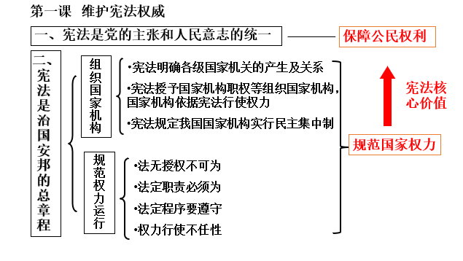
作者姓名：黄淑娟
所在单位：江苏省常州市新北区实验中学
联系方式：15961197400

